МИНОБРНАУКИ РОССИИ

Федеральное государственное бюджетное образовательное учреждение высшего образования

НИЖЕГОРОДСКИЙ ГОСУДАРСТВЕННЫЙ ТЕХНИЧЕСКИЙ

УНИВЕРСИТЕТ им. Р.Е.АЛЕКСЕЕВА

Институт радиоэлектроники и информационных технологий

Кафедра информатики и систем управления

Лабораторная работа №2

Реализация пошаговых блок-схем алгоритмов

ОТЧЕТ

По лабораторной работе

по дисциплине

Информатика и компьютерные технологии

Вариант 8

РУКОВОДИТЕЛЬ:

________________ Степаненко М.А.

СТУДЕНТ:

________________ Таланов А. Н.

22-ИВТ-3

Работа защищена «___» ____________

С оценкой ________________________

Нижний Новгород 2023

**Цель работы**: построить максимально подробную блок-схему алгоритма решения задачи по вариантам**.**

**Задание: з**адана двоичная последовательность. Определить ее значение в десятичной системе счисления

**Блок-схема**:

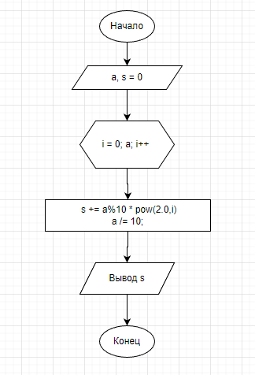

**Детальное описание блок-схемы**: задана двоичная последовательность. Определяется переменные «a» и «s», которая равна 0. Далее считывается целое число с клавиатуры и записывается в переменную «a». В цикле происходит перевод числа из двоичной системы счисления в десятичную. Внутри цикла происходит последовательное вычисление остатков от деления на 10 и умножение на 2 в степени. Полученное значение добавляется к переменной s. После того, как все числа были обработаны, в консоль выводится их сумма - результат перевода в десятичную систему счисления.

**Вывод**: в ходе работы были освоены принципы работы с блок-схемами.